Пән: Математика  Ұзақ мерзімді жоспар бөлімі: Алгебра элементтері бөлімі  Күні:  Сынып: 1 «Б» |  | Мектеп: « Ю. Гагарин атындағы орта мектебі »КММ  Мұғалімнің аты-жөні: Жетписова Г.А.  Қатысқандар саны:  Қатыспағандар саны:
Сабақ тақырыбы |  | Теңдік және теңсіздік
Осы сабақта қол жеткізілетін оқу мақсаттары (оқу бағдарламасына сілтеме) |  | 1.2.2.1. Теңдікті,теңсіздікті білу  .1.5.2.2. «+», «- «», «=», «=» «>», «<» белгілерін /цифрларды /белгісіз санның символын қолдану
Сабақ мақсаттары |  | Барлық оқушылар: Теңдік және теңсіздікті біледі,ажыратады.  Көптеген оқушылар:. «=», «>», «<» белгілерін қолданып,теңдік,теңсіздік құрастырады.  Кейбір оқушылар:Заттарды салыстырып, өрнектер құрастырады,тұжырымдайды,дәлелдейді.
Бағалау критерийлері |  | Теңдік және теңсіздікті ажыратады.  «=», «>», «<» белгілерінің тиістісін қолданып, теңдік,теңсіздік құрастырады.  Теңдік және теңсіздікке өрнектер құрастырып,дәлелдейді.
Тілдік мақсаттар |  | Оқушылар орындай алады: Заттарды,сандарды салыстыру арқылы дәлелдеп теңдік,теңсіздік жайлы айтады. Өрнектер құрастырып, тиісті белгілерді жазады.  Пәнге тән лексика мен терминология: Тең,тең емес,теңдік,  теңсіздік  Диалог пен жазу үшін пайдалы сөздер мен тіркестер:  -Таразыны қалай теңестіруге болады?  -Нәтижені қалай теңсіздік түрінде жазуға болады?  -Теңдік пен теңсіздікті қалай ажыратамыз?
Құндылықтарды дарыту |  | «Мәңгілік ел»жалпы ұлттық идеясы негізінде шығармашылық және сын тұрғысынан ойлау,қарым-қатынас жасау қабілеті,достық,айналасындағыларға қамқор көрсету.
Пәнаралық байланыстар |  | Сауат ашу, дүниетану
АКТ қолдану дағдылары |  | Слайд,бейнеролик
Бастапқы білім |  | Артық,кем,тең («>», «<,» «=» )
Сабақ барысы

Сабақтың жоспарланған кезеңдері | Сабақтағы жоспарланған іс-әрекет |  |  | Ресурстар
Сабақтың басы  3мин  3 мин | «Шеңбер» әдісі арқылы психологиялық жағымды ахуал жүзеге асырылады.(баяу әуен ойнап тұрады.  Жұп жазбастан жүреміз,  Біздің сынып мақтаулы.  Өйткені біз сүйеміз,  Дәйім тәртіп сақтауды.  Оқуда да алдамыз,  Ынтымақты дос ыңғай  Біздің сынып әдепті,  Біздің сынып осындай.  Топқа бөлу  Пазльдар арқылы топқа бөлінеді.  «5Т» ережесі: Тәртіп  Татулық  Тыныштық  Талап  Талқылау  Оқу мақсатын жариялау үшін «Дойбы» ойыны қолданылады.  «Дойбы» ойынын ойнай отырып,алдыңғы са  бақта алған білімдерін толықтыра отырып,  жаңа сабақтың тақырыбы мен мақсатын  айтады.  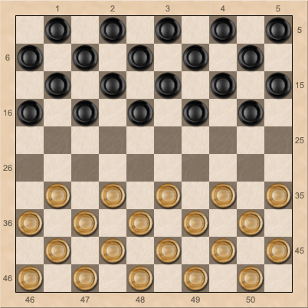 |  |  |     
Сабақтың ортасы  7мин  7мин  3мин | (ҰЖ) Тапсырма 1 : «Ойлан тап» әдісі арқылы жүзеге асырылады.  Әр топқа таразылар таратылады.  -Таразылар қандай жағдайда тұр?  - Тең,тепе-тең.  -Қалай ойлайсыңдар,тепе-тең сөзі математи- калық тілде басқаша қалай аталады?  -Теңдік деп аталады?  -Теңдікті жазу үшін қандай математика белгі сі қолданылады?  - «=»(тең) (жазып көрсетеді)  -Таразының екі табағындағы тастар саны жайлы не айтуға болады?  -Тастар саны тең.Қалай жазылады және қа-  лай оқимыз?(жазады,оқиды)  -Қалай ойлайсыңдар,таразыларды тең емес жағдайға келтіруге бола ма?  -Қандай өзгеріс пайда болды?Не байқадың-  дар?  -Таразының екі табағындағы тастар саны тең емес.  -Тең емес сөзін математикалық тілде қалай айтамыз?  -Теңсіздік деп аталады.  -Қалай жазамыз және оқимыз?(жазады,оқи-  ды)  Дескриптор:  - таразыларды салыстырады.  - «=», «=», « >», «< » белгілерін жазады.  - ламинатталған параққа теңдік,теңсіздік жазады.  Қарқын саралау»тәсілі арқылы жүзеге асады.  Қабілеті жоғары оқушы:  -Сыныптардағы заттарды салыстырып,  ойын дәлелдеп ,тұжырымдайды.  Қабілеті баяу оқушыға:  Қосымша уақыт беріледі  ҚБ: « Түлік түрлері»әдісі  Түйе – заттарды салыстыра отырып,теңдік және теңсіздікті дұрыс құрастырады.  Жылқы-заттарды салыстырады,теңдік,теңсіз  дік құрауда қателеседі.  Қой- заттарды салыстырады,теңдік,теңсіздік құруда қиналады  «Шындық па? Жалған ба?»ойыны  Суреттегі заттарды салыстыр.  Дескриптор:  -суреттерге мұқият қара  -заттар санын салыстыр  -дұрыс,бұрысын анықта  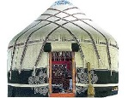 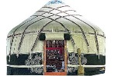 = 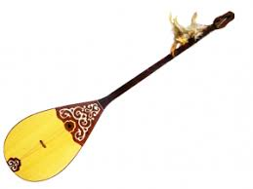  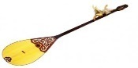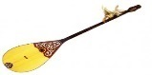 > 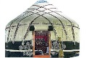  Сергіту сәті «Көңілді күн»  (Т)Тапсырма2: «Зерттейік» әдісі бойынша жүзеге асады.  1-топ:Теңсіздіктер құрастыр  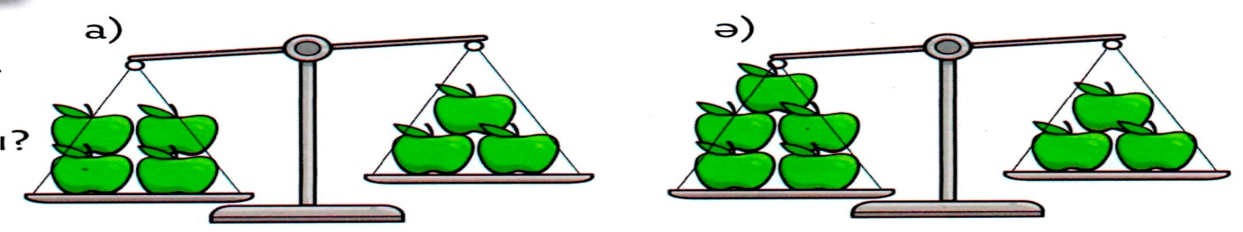  2-топ:Таразы басын теңестір,теңдік құрастыр  Дескриптор:  «Қорытынды саралау» тәсілі арқылы жүзеге асады.  Жылдам орындаған топқа ашық сұрақтар қойылады.  Таразы басын теңестіруде не байқадың?  Қандай қорытынды жасадың?  Баяу орындаған топқа қосымша уақыт беріледі.  ҚБ: «Ұлттық бас киім» әдісі  Тымақ-тапсырманы дұрыс орындаса  Бөрік-тапсырманы орындағанда қате жіберсе  Тақия-тапсырманы орындауда қиналса  .  .  (Д)Тапсырма3: «Хаттар ұяшығы»әдісі бойынша жүзеге асырылады.  Деңгейлік тапсырмалар  «Қызыл ашық хат»:Теңдік өрнегі бейнелен-ген суреттегі дөңгелекті боя. Теңдікті жазғанда сандармен «=» белгісін пайдалан.  «Көк ашық хат»: «Жаңа ұғым»банкісіндегі өрнектерді сәйкес келетін ұғыммен меңзер арқылы сәйкестендір.  «Жасыл ашық хат»:Суреттерді қолданып,тең  дік пен теңсіздік ойлап жаз.  Дескриптор:  -Суреттерден теңдікті тауып,бояиды.  -«=» белгісін пайдаланады.  -Сәйкес өрнек пен ұғымды меңзермен сәйкестендіреді.  -суреттерді қолдана отырып,теңдік және тең  сіздік жазады.  «Диалог және қолдау көрсету» саралау тәсілі арқылы жүзеге асады.  Қабілеті жоғары оқушыға:  -өрнектерді салыстыр ,теңдік пе,әлде теңсіз-дік пе? Неліктен олай ойлайсың?Дәлелде.  Қабілеті баяу оқушыға:  -«артық,кем,тең » белгілерін көрсет.  ҚБ: «Ою түсі»әдісі  Жасыл түсті ою-суреттерді қолданып,теңдік,  теңсіздік құрастырып жаза алса  Көк түсті ою-өрнектерді жаңа ұғыммен сәй  кестендіре алса  Қызыл түсті ою-теңдік өрнегі бейнеленген суреттегі дөңгелекті бояп, «=»белгісін қойса |  |  | 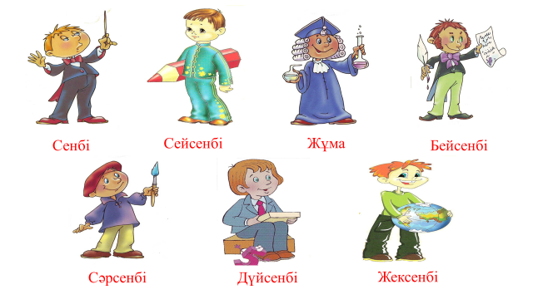      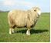      
Сабақтың соңы  7 мин  3 мин | (ЖЖ)Тапсырма4: «Жұптас,ойлан,бөліс» әдісі бойынша жүзеге асады.  «Қоржын сыйлығы»ойыны  Әр жұп қораптан бірнеше сыйлықтар алады.  Сыйлықтар санын салыстырады.Басқа жұптармен салыстырыпең көп сыйлық қай жұпта екенін табады.Ақ ламинатталған қағазға теңдік,теңсіздік құрастырады.  Дескриптор:  - сыйлықтар санын салыстырады.  -теңдік,теңсіздік құрап жазады.  «Тапсырма» саралау әдісі  Қабілеті жоғары оқушыға :  -мысалдарды салыстыра отырып дәлелдейді.  Қабілеті баяу оқушы:  -теңдік,теңсіздіктерді оқиды..  ҚБ: «Бесік»әдісі  бесік--салыстырып, дұрыс жазса  жартылай жабдықталған бесік--салыстырып,жазуда қате жіберсе  --толық жабдықталған бесік-салыстырып,жазуда көмек қажет етсе  Кері байланыс: «Білім қоржыны»  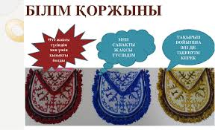 |  |  | 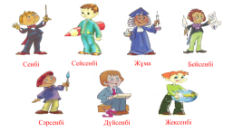  
Саралау –оқушыларға қалай көбірек қолдау көрсетуді жоспарлайсыз? Қабілеті жоғары оқушыларға қандай міндет қоюды жоспарлап отырсыз? | Бағалау – оқушылардың материалды меңгеру деңгейін қалай тексеруді жоспарлайсыз? |  |  | Денсаулық және қауіпсіздік техникасының сақталуы
(Ұ) Тапсырма 1 : «Ойлан тап » әдісі  Қарқын саралау»тәсілі арқылы жүзеге асады.  Қабілеті жоғары оқушы:  -Сыныптардағы заттарды салыстырып,ойын дәлелдеп  тұжырымдайды.  Қабілеті баяу оқушыға:  Қосымша уақыт беріледі.  (Д)Тапсырма 2: «Хаттар ұяшығы» әдісі арқылы жүзеге асады.  «Диалог және қолдау көрсету» саралау тәсілі арқылы жүзеге асады.  Қабілеті жоғары оқушыға:  -өрнектерді салыстыр ,теңдік пе,әлде теңсіз-дік пе? Неліктен олай ойлайсың?Дәлелде.  Қабілеті баяу оқушыға:  -«артық,кем,тең » белгілерін көрсет.  Т)Тапсырма3: «Зерттейік» әдісі бойынша жүзеге асады.  «Қорытынды саралау» тәсілі арқылы жүзеге асады.  Жылдам орындаған топқа ашық сұрақтар қойылады.  Таразы басын теңестіруде не байқадың? Қандай қорытынды жасадың?  Баяу орындаған топқа қосымша уақыт беріледі.  (Ж)Тапсырма4: «Жұптас,ойлан,бөліс» әдісі бойынша жүзеге асады.  «Қоржын сыйлығы»ойыны  «Тапсырма» саралау әдісі  Қабілеті жоғары оқушыға :  -мысалдарды салыстыра отырып дәлелдейді.  Қабілеті баяу оқушы:  -теңдік,теңсіздіктерді оқиды  . | ҚБ: « Түлік»әдісі арқылы жүзеге асады.  Түйе – заттарды салыстыра отырып,теңдік жә  не теңсіздікті дұрыс құрастырады.  Жылқы-заттарды салыстырады,теңдік,теңсіз  дік құрауда қателеседі.  Қой- заттарды салыстырады,теңдік,теңсіздік  құруда қиналады.  ҚБ: «Ою түсі»әдісі бойынша іске асады.  Жасыл түсті ою-суреттерді қолданып,теңдік,  теңсіздік құрастырып жаза алса  Көк түсті ою-өрнектерді жаңа ұғыммен сәй  кестендіре алса  Қызыл түсті ою-теңдік өрнегі бейнеленген су  реттегі дөңгелекті бояп, «=»белгісін қойса  ҚБ: «Ұлттық бас киім» әдісі арқылы бойын  ша бағаланады.  Тымақ-тапсырманы дұрыс орындаса  Бөрік-тапсырманы орындағанда қате жіберсе  Тақия-тапсырманы орындауда қиналса  ҚБ: «Бесік»әдісі  толық жабдықталған бесік--салыстырып, дұ  рыс жазса  жартылай жабдықталған бесік--салыстырып,  жазуда қате жіберсе  бесік-салыстырып,жазуда көмек қажет  етсе  Кері байланыс: «Білім қоржыны» |  |  | Сергіту сәті  өтуізіледі.  Топпен жұмыс кезінде қауіпсіздік  ережесін сақтау
Сабақ бойынша рефлексия  Сабақ мақсаттары /оқу мақсаттары дұрыс қойылған ба?  Оқушылардың барлығы ОМ қол жеткізді ме?  Жеткізбесе, неліктен?  Сабақта саралау дұрыс жүргізілді ме?  Сабақтың уақыттық кезеңдері сақталды ма?  Сабақ жоспарынан қандай ауытқулар болды, неліктен? |  |  | Бұл бөлімді сабақ туралы өз пікіріңізді білдіру үшін пайдаланыңыз. Өз сабағыңыз туралы сол жақ бағанда берілген сұрақтарға жауап беріңіз
Жалпы баға

Сабақтың жақсы өткен екі аспектісі (оқыту туралы да, оқу туралы да ойланыңыз)?
1:

2:

Сабақты жақсартуға не ықпал ете алады (оқыту туралы да, оқу туралы да ойланыңыз)?
1:

2:

Сабақ барысында сынып туралы немесе жекелеген оқушылардың жетістік/қиындықтары туралы нені білдім, келесі сабақтарда неге көңіл бөлу қажет?

